# 【我为群众办实事】科左中旗乌兰牧骑联合旗文联举办2023年舞蹈培训班

# 为满足广大人民群众对精神文化生活的需求，提升生活质量和幸福指数，扎实推进“我为群众办实事”实践活动，10月19日,旗乌兰牧骑联合旗文联举办2023年舞蹈培训班，80余名来自各民间艺术团的业务骨干参加培训。

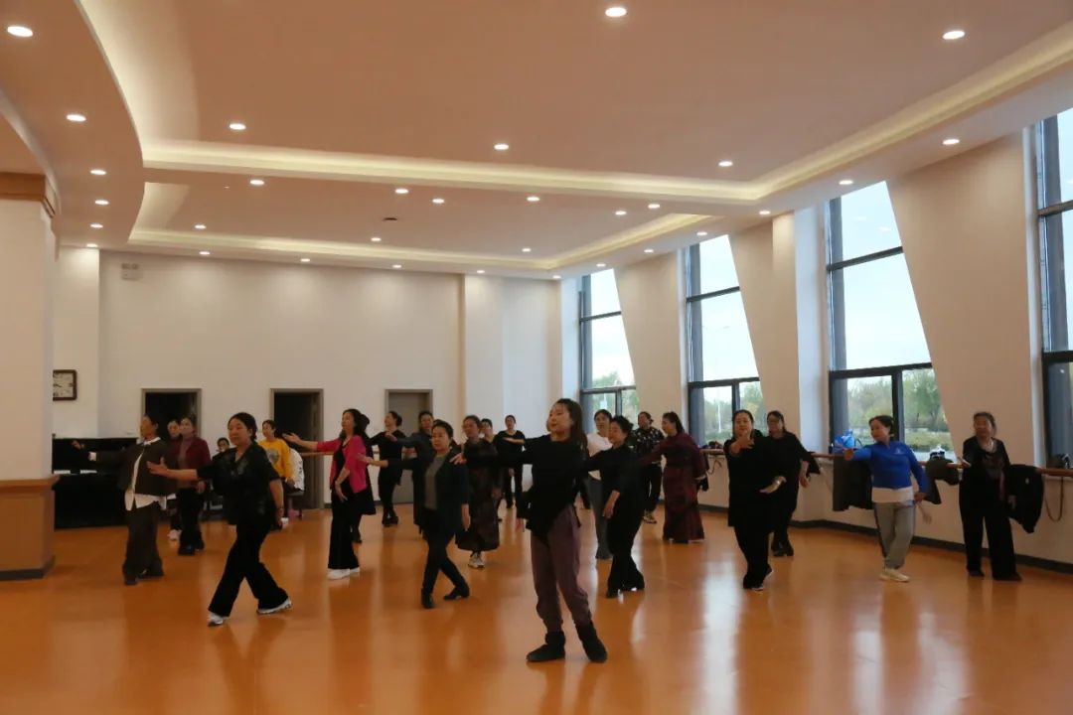

此次培训班，特邀请通辽市舞蹈家协会珊丹主席、阿南秘书长进行授课，采用理论和实操结合的方式，根据学员们的实际情况，制定学习计划，示范标准动作，讲解表演技巧，在充满律动、旋律优美的音乐中，学员们展现了积极乐观、勤奋好学的精神面貌。学员们纷纷表示此次舞蹈培训收获颇丰，要把舞蹈技艺带回基层，带到老百姓身边，发挥好基层文化作用，实现文化惠民利民。

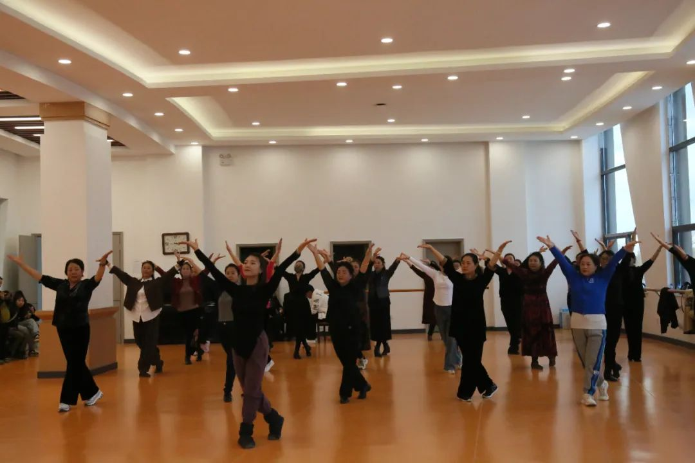

培训活动旨在让更多群众体验舞蹈的乐趣，在跳舞过程中感受健康快乐生活，满足广大群众文化需要，为群众生活不断注入新活力。下一步，文旅局将持续开展具有艺术性、创新性的群众文化活动，进一步提升活动实效，推动“我为群众办实事”走深走实，以更大力度、更高自觉推动科左中旗公共文化服务高质量发展。

